**50 عاماً من الانتظار... قضية مفقودي الحرب الأهلية في لبنان ما زالت جرحاً مفتوحاً  
  
بلال نور الدين**

**15 أبريل 2025 - 11:40**

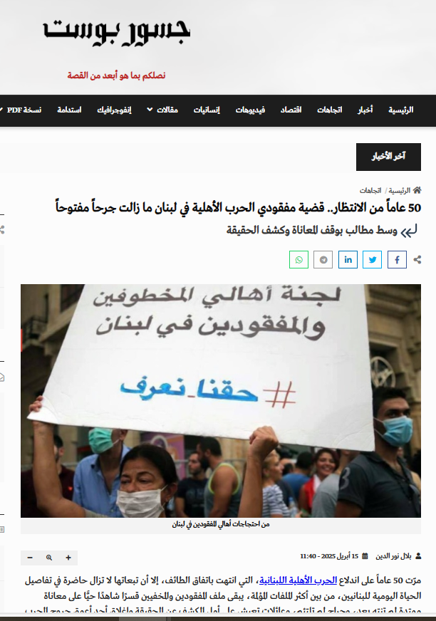

مرّت 50 عاماً على اندلاع الحرب الأهلية اللبنانية، التي انتهت باتفاق الطائف، إلا أن تبعاتها لا تزال حاضرة في تفاصيل الحياة اليومية للبنانيين، من بين أكثر الملفات المؤلمة، يبقى ملف المفقودين والمخفيين قسرًا شاهدًا حيًّا على معاناة ممتدة لم تنتهِ بعد، وجراح لم تلتئم، وعائلات تعيش على أمل الكشف عن الحقيقة وإغلاق أحد أعمق جروح الحرب مع مطالبات بتغييرات حقيقية في تعاطي السلطة مع هذا الملف، وصولًا إلى الدعم والتمكين واحترام استقلالية الهيئة الوطنية ومرجعيتها في هذا المجال وطمأنة الأهالي عبر كشف الحقيقة.

تحكي ياسمين، حفيدة أحد المفقودين، قصة عائلتها مع التغييب القسري، قائلة: "كان جدي يعمل في محيط مرفأ بيروت خلال الحرب الأهلية عام 1983، وفي أحد الأيام، وبينما كان عائدًا من العمل مع رفاقه، مرّوا على حاجز طائفي، حينها، كما يقول الناس: الداخل مفقود والخارج مولود. على ذلك الحاجز، أُخذ جدي وأحد رفاقه، في حين عاد الآخرون إلى منازلهم، ومنذ ذلك اليوم، لم نسمع عنه شيئًا".

وتابعت: "البعض قال إنه قُتل، وآخرون قالوا إنه أُرسل إلى سوريا، لا أحد يملك معلومة مؤكدة، توفيت جدتي، وتوفي أبي من دون أن نعرف مصيره، وعندما بدأ النظام السوري بالسقوط، ظننا أننا قد نحصل على خبر، لكن لا جديد، وما زلنا نأمل رغم أن الأمل يتضاءل".

ويُقدَّر عدد المفقودين والمخفيين قسرًا في لبنان بأكثر من 17 ألف شخص، وفق منظمات حقوقية.

**جهود مستمرة ومؤشرات إيجابية**

حول التطورات في هذا الملف، يرى الدكتور زياد عاشور، رئيس الهيئة الوطنية للمفقودين والمخفيين قسرًا بالإنابة، أن النضال أحرز تقدمًا كبيرًا خلال السنوات الأخيرة.

وقال: "بعد خمسين عامًا من الحرب، بات هناك مشاركة واسعة من المجتمع اللبناني وأهالي المفقودين داخل الهيئة الوطنية المستقلة المنشأة بموجب القانون 105/2018".

وأكد في حديثه لـ “**جسور بوست**" أهمية دعم الهيئة الوطنية لتمكينها من أداء مهامها، مشيرًا إلى أن "القانون شكّل تحولًا حقيقيًا في مسار القضية، والهيئة تعمل على جمع البيانات والتنسيق مع الجهات الرسمية وتلمس تعاونًا مقبولًا، ما يكرس تموضعها الطبيعي ضمن النظام اللبناني بمختلف مكوناته".

وأوضح عاشور أن "الهيئة الوطنية تقوم بالتواصل مع الجهات الرسمية اللبنانية وجمع البيانات المتعلقة بالمفقودين في سوريا، وتلمس الهيئة تعاونًا وتجاوبًا مقبولَين، وهذا يكرس تموضعًا طبيعيًا للهيئة في النظام اللبناني بمكوناته السياسية والإدارية والقضائية، ويجب البناء على هذا الرصيد من أجل تكريس مرجعية الهيئة الوطنية في قضية المفقودين داخل وخارج الأراضي اللبنانية، مع العلم أن ولاية الهيئة الإنسانية تفرض التعاطي مع البيانات والمعلومات المتعلقة بالمفقودين وفقًا لأعلى معايير السرية والمسؤولية بحيث أن ذلك يعزز ثقة كافة الأطراف في المجتمع اللبناني بالهيئة، ولا سيما أهالي المفقودين والأحزاب والمجتمع المدني والإدارات والأجهزة الرسمية".

وعلى الرغم من الإيجابية، كشف عاشور أن "الهيئة تنتظر من السلطات الرسمية، ولا سيما الحكومة، تقديم الدعم والإمكانات اللازمة للهيئة لتتمكن من القيام بدورها وفقًا لأحكام القانون ١٠٥ وتكريس ولايتها ومرجعيتها الإنسانية.

وختم بالقول، "توجد مؤشرات جدية تبشر بتغيرات في تعاطي السلطة مع ملف المفقودين، وهذا ظاهر من خلال مواقف وتصريحات المسؤولين، إلا أننا في الهيئة الوطنية ننظر إلى ما هو أبعد من الموقف والخطاب، وصولًا إلى الدعم والتمكين واحترام استقلالية الهيئة الوطنية ومرجعيتها في هذا المجال".

**خطوات مطلوبة**

نص القانون رقم 105 الصادر عام 2018 على إنشاء هيئة وطنية للتحقيق في مصير المفقودين والمخفيين قسرًا، مع ضمان حقوق ذويهم بالتعويض والمعرفة.

وترى نور البجاني، رئيسة برامج لبنان واليمن في "المركز الدولي للعدالة الانتقالية"، أن هذا القانون كان خطوة مهمة، لكنه لم يُفعّل كما ينبغي.

وقالت في حديثها لـ"**جسور بوست**": "فعالية الهيئة تأثرت بعوامل عدة، منها تأخير التعيينات ونقص التمويل وغياب الدعم الحكومي، ورغم أن القانون منح الهيئة مهامًا واضحة، إلا أنها واجهت عراقيل كبيرة، وقد لعبت منظمات محلية ودولية دورًا كبيرًا في دعمها، إلا أن هذا الدعم غير كافٍ دون التزام فعلي من الدولة".

وشددت البجاني على ضرورة توفير الموارد المالية والإدارية اللازمة، وضمان استقلال الهيئة، والسماح لها بالوصول إلى الأرشيفات الرسمية، وتوضح: "وفقًا للقانون، فإن كل الجهات ملزمة بالتعاون مع الهيئة، وتزويدها بالمعلومات ذات الصلة، وهذا ليس خيارًا، بل واجب قانوني".

وأضافت: "مع اقتراب انتهاء ولاية أعضاء الهيئة الحاليين، على الحكومة أن تبادر إلى تعيين أعضاء جدد بشكل شفاف، وبناءً على الكفاءة والجدارة، ما من شأنه أن يعكس جديّة الحكومة في التعامل مع هذا الملف الحقوقي".

**لا بد من المصارحة**

من جهته، أشاد النائب ملحم خلف، عضو لجنة حقوق الإنسان في البرلمان اللبناني، بالقانون 105، لكنه يؤكد أن الخطوة الأهم هي تمكين الهيئة من أداء دورها، واقترح خلف "إنشاء قناة اتصال آمنة تسمح لمن يملك معلومات أن يقدمها دون الكشف عن هويته"، موضحًا أن ذلك يمكن أن يؤدي إلى كشف مقابر جماعية أو معلومات دقيقة حول مصير أشخاص.

وقال خلف، إن "الدولة يجب أن تطمئن الأهالي عبر كشف الحقيقة، لأن بقاء المصير مجهولًا يبقي العائلات في حالة توتر دائم"، ويضيف: "السلطة كانت مترددة في التعامل مع هذا الملف ربما خوفًا من أن يكون المتورطون فيه من أصحاب النفوذ، لكن اليوم، هناك فرصة لتجاوز هذا الحذر والمضي نحو معالجة جدية".

تجدر الإشارة إلى أن الحرب الأهلية اللبنانية التي اندلعت بين عامي 1975 و1990، أسفرت عن أكثر من 150 ألف قتيل، و300 ألف جريح، وهجّرت نحو مليون شخص من مناطقهم.

وكان رئيس الحكومة اللبنانية نواف سلام قد التقى أخيرًا بالرئيس السوري أحمد الشرع في دمشق، وتناول اللقاء قضية المعتقلين والمفقودين اللبنانيين، في مؤشر إضافي على إعادة طرح هذا الملف على طاولة النقاش الرسمي.